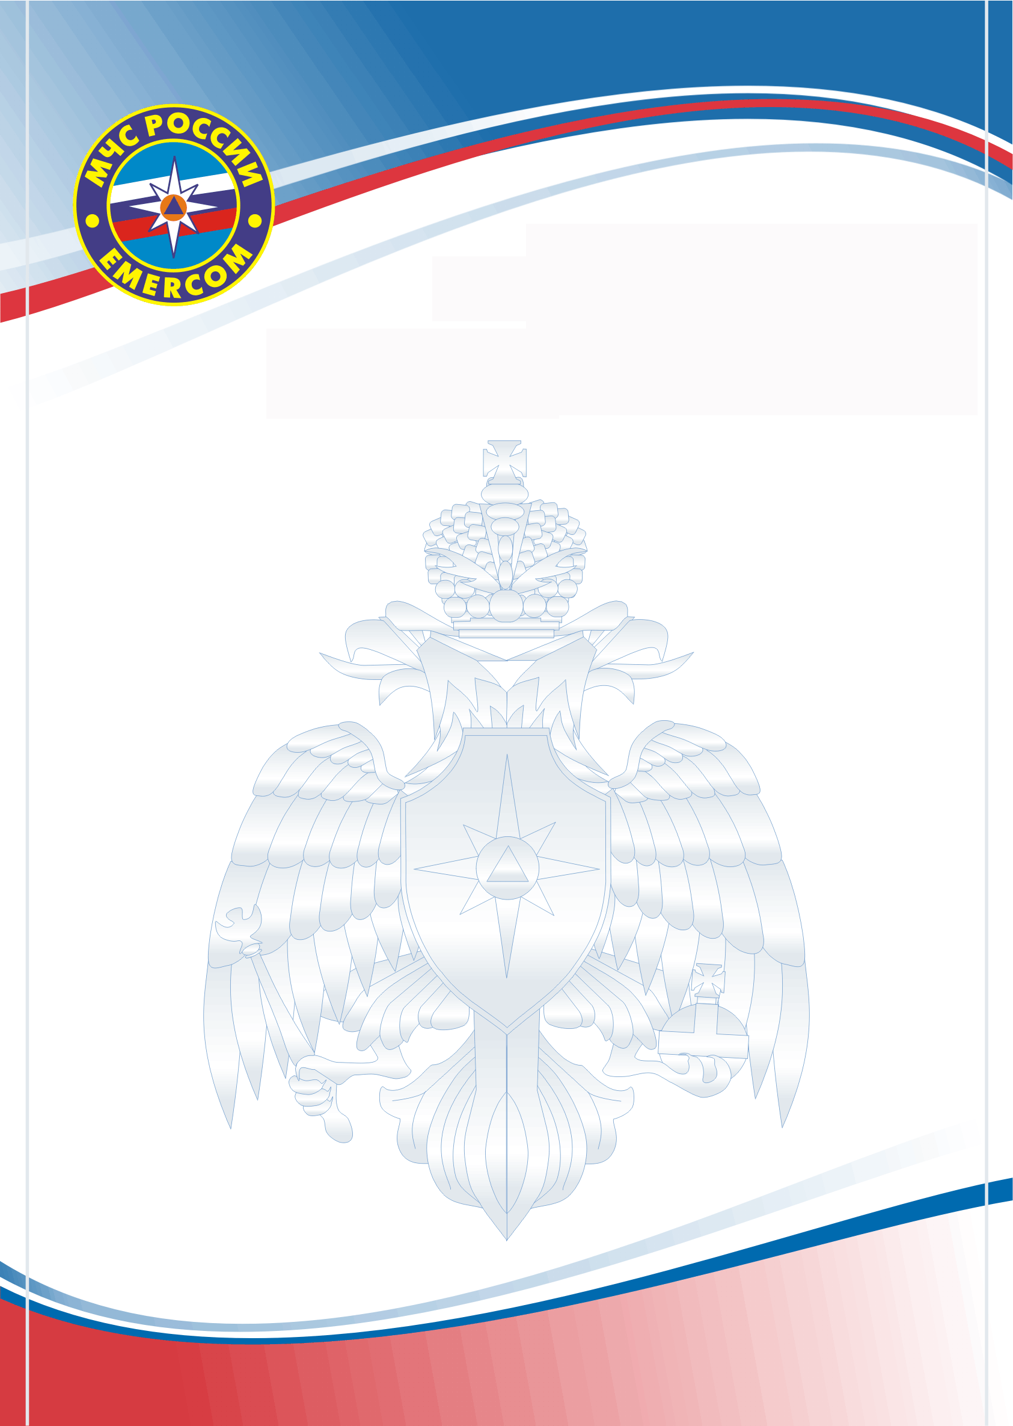

ПАМЯТКА
о мерах пожарной безопасности

На 07 июля 2020 год на территории города Арзамаса и Арзамасского района произошло 246 пожаров. Из них в г. Арзамас 98 пожаров, в Арзамасском районе 148 случаев. В огне погибло 5 человек.

Чтобы избежать пожаров по причине неправильного устройства или эксплуатации электрооборудования,
необходимо соблюдать несложные правила:

- не оставляйте включенными без присмотра электронагревательные приборы, используйте только исправное оборудование;
- не перегружайте сети большим количеством бытовой техники, не допускайте эксплуатацию поврежденной и ветхой электропроводки;
- уходя из дома, проверьте, все ли электро- и газовые приборы отключены;
- не пользуйтесь самодельными электрообогревателями. Помните, что использовать необходимо обогреватели только заводского производства. Прежде чем начать использовать прибор, внимательно прочитайте инструкцию;
- постоянно следите за электропроводкой. Только профессиональные электрики могут определить качество электропроводки в доме.
Не пожалейте средств – замените ветхую электропроводку. Ветхая электропроводка, скрутки – наиболее частая причина пожара.
- будьте бдительны к гражданам и вашим соседям, ведущим асоциальный образ жизни, из-за их беспечности можете пострадать и Вы. Своевременно обращайте внимание правоохранительных органов на возможные последствия.

ЕДИНЫЙ ТЕЛЕФОН СЛУЖБЫ СПАСЕНИЯ – 101, С МОБИЛЬНЫХ – 101, 112

